CÁC PHẦN MỀM SỬ DỤNG TRONG NGÀNH KTĐ

Tác giả: Lê Quang Cường
Bộ môn: Kỹ thuật điện – Điện tử

Đặt vấn đề:
1- Matlab – simulink; 2. Etap; 3. Automation studio; 4. TIA portal; 5. PVsyst

Matlab - simulink
Dự kiến các học phần trong ngành Kỹ thuật điện có thể sử dụng các phần mềm: 1- Kỹ thuật điện tử; 2- Lý thuyết mạch; 3- Lý thuyết điều khiển; 4- Máy điện; 5- Điện tử công suất và truyền động điện; 6- Các bộ biến đổi; 7- Các môn kỹ thuật khác

Etap

Giới thiệu và cài đặt
- ETAP (Electrical Transient Analyzer Program) - là một công cụ phần mềm mô hình hóa và mô phỏng mạng lưới điện, được các kỹ sư hệ thống điện sử dụng để tạo ra "bản sao kỹ thuật số điện" và phân tích động hệ thống điện, các hiện tượng quá độ và bảo vệ.
- ETAP là phần mềm hàng đầu thế giới về phần mềm mô hình hóa, thiết kế, phân tích, tối ưu hóa, điều khiển và tự động hóa hệ thống điện. Phần mềm đã và đang tạo nên thành công trong gần 30 năm qua bằng cách cung cấp giải pháp doanh nghiệp toàn diện và được sử dụng rộng rãi nhất cho các hệ thống phát điện, truyền tải, phân phối, công nghiệp, vận tải và điện hạ thế. Được thành lập vào năm 1986, ETAP có trụ sở chính tại Irvine, California, Hoa Kỳ và các văn phòng trên toàn thế giới.
Các phiên bản ETAP 24
- For smaller "Launch" projects (500-1000 bus), an Intel Core i5 or better at 3.0 GHz, 16 GB of RAM, and 1920x1080 resolution are typical.
- For larger "Grow" projects (up to 10,000-20,000 bus), an Intel Core i7 or better at 3.0 GHz, 32 GB of high-speed RAM, and dual monitors are recommended.

- A 64-bit Windows 10/11 OS, sufficient disk space for models, and an active internet connection are also necessary.

Các chức năng của phần mềm
⇒ Xây dựng sơ đồ 1 sợi cho cả AC và DC và thực hiện các tính toán: Trào lưu công suất, ngắn mạch, sụt áp
⇒ Sơ đồ Không gian Địa lý Thông minh
⇒ Dòng tải AC & DC
⇒ Thống nhất theo Chuỗi thời gian
⇒ Ngắn mạch
⇒ Động lực & Quá độ
⇒ Phân tích Sóng hài
⇒ Phối hợp Thiết bị Bảo vệETAP
⇒ Thời gian thực & Lưới điện Vi mô
⇒ An toàn Hệ thống & Nối đất
⇒ Kích thước Cáp & Hệ thống Máng cáp  Ngầm
Kích thước Máy biến áp & Tối ưu hóa Tap
Tính toán tích hợp các hệ thống năng lượng mặt trời và năng lượng gió
….

Photovoltaic Array Analysis: Model, Analyze & Study Impact of Solar Farms on the Electric Grid

- Mô hình hóa không giới hạn các tấm pin mặt trời riêng lẻ hoặc theo nhóm
- Kết hợp kết nối nối tiếp và/hoặc song song để tạo thành một mảng pin mặt trời
- Thư viện tấm pin mặt trời do người dùng tự định nghĩa với các thông số của nhà sản xuất và đường cong đặc tính P-V, I-V
- Ước tính đường cong đặc tính quang điện dựa trên thông số định mức từ bảng dữ liệu của nhà sản xuất
- Mô hình hóa động học của biến tần PV sử dụng Mô hình Động do Người dùng Định nghĩa ETAP
- Sử dụng Máy tính Bức xạ Mặt trời để xác định bức xạ dựa trên ngày, giờ và địa điểm cụ thể
- Kết hợp các mô hình bức xạ mặt trời với Dòng điện AC & DC Thống nhất theo Chuỗi Thời gian để mô phỏng lượng điện được cung cấp hàng ngày, hàng tháng hoặc hàng năm từ trang trại PV và các nông trại PV
- Tạo nhiều loại bức xạ mặt trời cho các nghiên cứu và kịch bản dự đoán "nếu như“
- Mô hình biến tần tích hợp loại bỏ nhu cầu kết nối nút không cần thiết
- Bao gồm mô hình hóa bộ điều khiển Theo dõi Công suất Đỉnh Cực đại của Biến tần (MPPT)

Thiết kế & Phân tích Trang trại Năng lượng Mặt trời

Các nhà thiết kế và lập kế hoạch năng lượng mặt trời có thể lập mô hình và định cỡ các tấm pin quang điện mặt trời rời rạc, bộ biến tần kết nối lưới điện, bộ kết hợp và hệ thống thu năng lượng mặt trời, hệ thống nối đất, v.v.

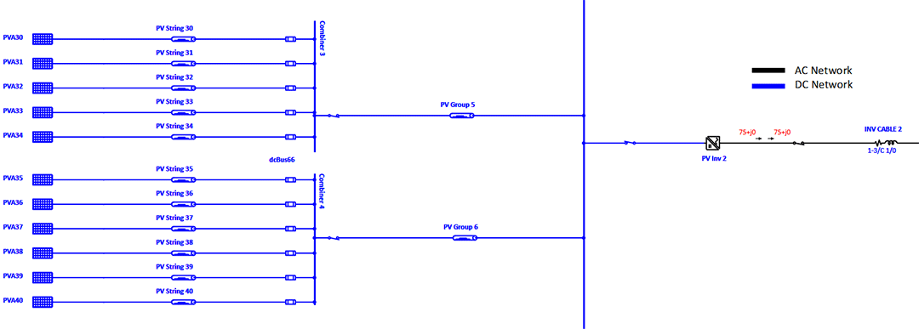

Tác động của việc tích hợp PV lên lưới truyền tải
Các nhà quy hoạch hệ thống có thể biểu diễn nhà máy điện mặt trời như một mô hình toán học máy đơn của mảng PV (quang điện) để hiểu tác động của sự thâm nhập của PV vào lưới điện trong các điều kiện nhiệt độ và mặt trời khác nhau.Hành vi động của hệ thống có thể được nghiên cứu bằng cách thay đổi cường độ bức xạ mặt trời, ngắt nhà máy PV, mô phỏng sự cố hệ thống tại các thanh cái được kết nối với PV. Kết quả nghiên cứu xác định mức độ dễ bị tổn thương của hệ thống khi tăng cường độ thâm nhập và tính không chắc chắn của việc phát điện PV.

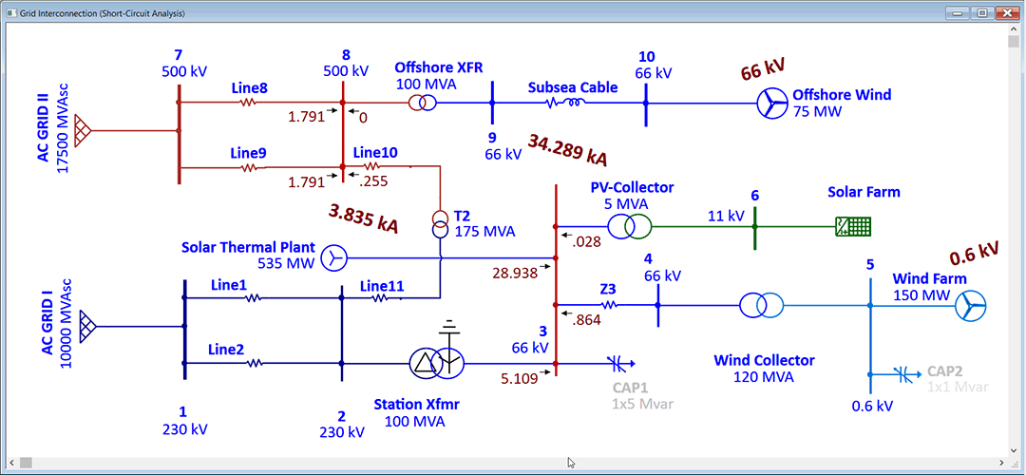

Tác động của PV lên lưới phân phối như DER

Trong lưới điện hiện đại ngày nay, sự thâm nhập của điện mặt trời có tác động đáng kể đến mạng lưới phân phối. Các nhà quy hoạch hệ thống phân phối có thể sử dụng ETAP PV Array kết hợp với bộ mô-đun phân tích và Sơ đồ Không gian Thông minh để nghiên cứu tác động của điện mặt trời trên mái nhà hoặc khả năng lưu trữ điện của đường dây tải điện, bên cạnh khả năng lưu trữ tải của nó.

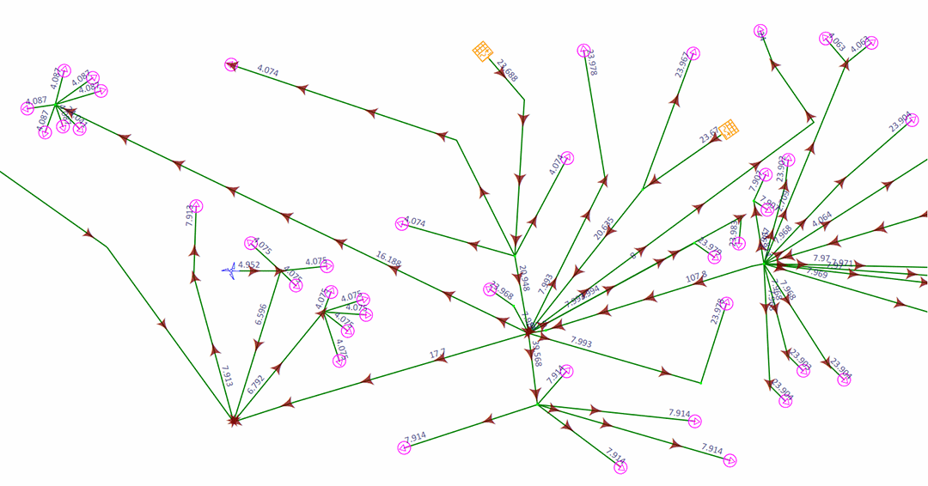

Mô hình hóa mảng PV và tấm pin mặt trời

Các đặc tính quang điện, bao gồm đường cong P-V và I-V, được xác định trong Thư viện quang điện ETAP có thể cấu hình theo người dùng hoặc bằng cách chỉ định điện áp công suất cực đại (Vmpp), dòng điện công suất cực đại (Impp), điện áp mạch hở (Voc) và dòng điện ngắn mạch (Isc).
ETAP xem xét ảnh hưởng của các hệ số hiệu suất (α, β, γ) xác định phạm vi bức xạ và nhiệt độ tế bào quang điện để tự động tính toán công suất đầu ra dự kiến ​​từ mảng quang điện.
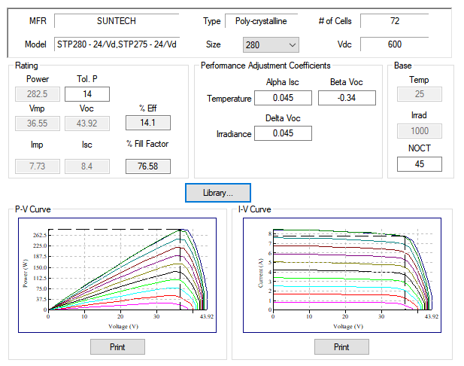

Máy tính bức xạ mặt trời

Bộ phận mảng quang điện được tích hợp sẵn Bộ tính toán bức xạ mặt trời dựa trên vị trí mặt trời để ước tính bức xạ mặt trời chiếu tới một vị trí.
Bức xạ mặt trời là công suất trên một đơn vị diện tích có sẵn tại một vị trí do bức xạ mặt trời.Bộ tính toán bức xạ mặt trời ETAP đặc biệt hữu ích khi thiết kế hoặc ước tính công suất điện đầu ra từ các tấm pin mà không cần biết toàn bộ mạng lưới.

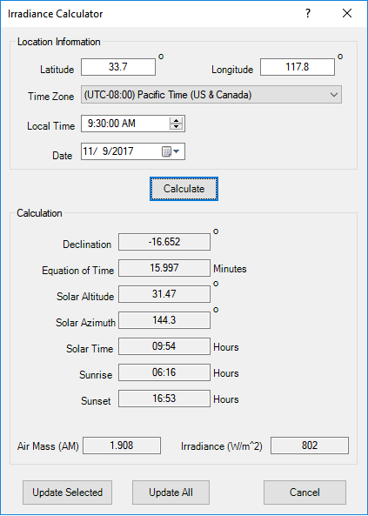

Ước tính đường cong đặc tính P-V và I-V
Trong Thư viện Mảng Quang điện ETAP, đường cong đặc tính có thể được ước tính dựa trên điện áp công suất đỉnh cực đại (Vmpp), dòng điện công suất đỉnh cực đại (Impp), điện áp mạch hở (Voc), dòng điện ngắn mạch (Isc) và số cell nối tiếp (Ns).Việc tính toán ước tính được thực hiện bằng Mô hình Mạch Một Điốt hoặc Hai Điốt và các kỹ thuật khớp đường cong trong phạm vi độ lệch cực đại do người dùng xác định. Đường cong ước tính được đưa vào trình soạn thảo PV để tính toán hệ thống.
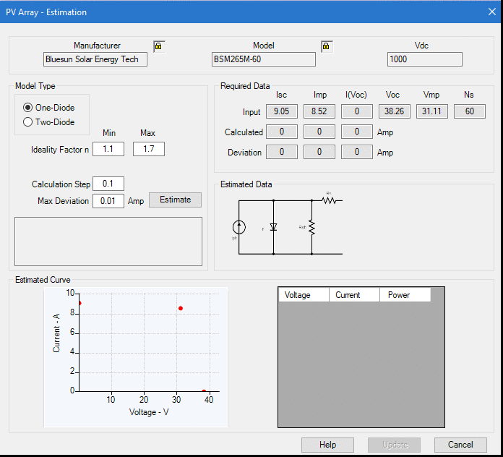

Thư viện mảng quang điện mở rộng từ danh sách CEC

Ngoài các mô hình PVA hiện có, hơn 17.000 mô hình từ Danh sách thiết bị năng lượng mặt trời của Ủy ban năng lượng California (CEC) đã được nhập vào Thư viện mảng quang điện ETAP với đường cong đặc trưng ước tính trong ETAP 20.5.0.
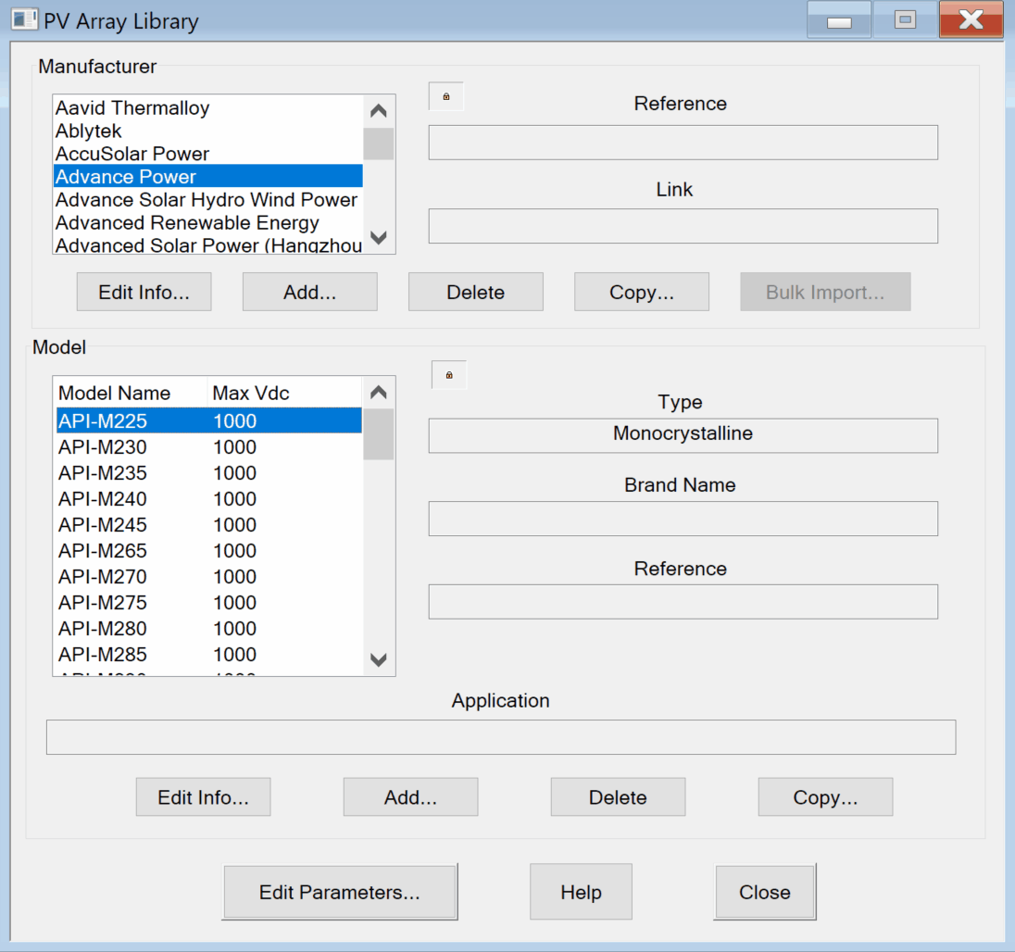

Wind Turbine Generator Analysis:
Model, Analyze & Study Impact of Onshore & Offshore Wind Turbine Generator on Electric Power Grid
Máy phát điện tua bin gió ETAP được sử dụng để mô hình hóa và mô phỏng quá trình phát điện và vận hành tua bin gió trong điều kiện ổn định và động.

Máy phát điện tua bin gió ETAP bao gồm hai phương pháp để nghiên cứu hệ thống điện gió khi kết hợp với khả năng phân tích mạng lưới và các kịch bản mô phỏng phù hợp:

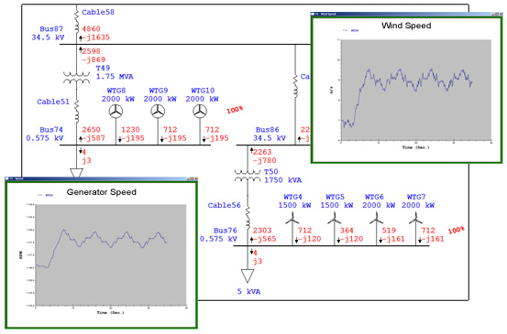

⇒ Design & Analyze Wind Farms or Wind Parks
⇒ Wind Power Integration Impact on ransmission Grid

Key Features
⇒ Mô hình hóa máy phát điện tua-bin gió không giới hạn riêng lẻ hoặc theo nhóm
⇒ Mô hình hóa ngắn mạch theo IEC 60909-2016
⇒ Mô hình ngắn mạch Crowbar & giới hạn dòng điện với chủ động & phản ứng
⇒ Điện áp và thời gian tự động ngắt cho chế độ chạy qua điện áp thấp (LVRT)
⇒ Mô hình hóa chi tiết động lực học tua-bin, bao gồm khí động học và hệ số công suất
⇒ Tích hợp hoàn toàn với Mô hình Động do Người dùng
⇒ Xác định (UDM) của ETAP
⇒ Mô hình động chung cho kết nối lưới điện dựa trên IEC 61400-27-1-ed1
• Loại 4A
• Loại 4B
⇒ Mô hình động lực học chung cho kết nối lưới điện dựa trên WECC
• Loại 1
• Loại 2
• Loại 3
• Loại 4
⇒ Nhà sản xuất tua-bin gió do người dùng định nghĩa và thư viện mô hình
⇒ Bao gồm mô hình động lực học cụ thể của nhà cung cấp để mô phỏng hoặc sử dụng mô hình chung cho các nghiên cứu kết nối lưới điện
⇒ Mô phỏng điều kiện gió tạm thời với nhiễu loạn dốc, gió giật và tiếng ồn
⇒ Tạo nhiều loại gió cho các nghiên cứu và kịch bản dự đoán "nếu như“
⇒ Thực hiện phân tích độ ổn định tạm thời với các nhiễu loạn riêng lẻ hoặc theo vùng

Thiết kế & Phân tích Trang trại Gió hoặc Công viên Gió
Các nhà thiết kế hoặc quy hoạch trang trại gió có thể mô hình hóa và mô phỏng máy phát điện tuabin gió bằng bất kỳ loại công nghệ nào, thiết kế hệ thống thu năng lượng gió, tính toán kích thước cáp ngầm, xác định mức độ phù hợp của hệ thống nối đất, v.v. Việc truy cập thư viện thiết bị kỹ thuật cho máy phát điện tuabin gió, cáp, rơ le bảo vệ, đường dây trên không, v.v. giúp quá trình thiết kế linh hoạt nhưng vẫn hiệu quả.

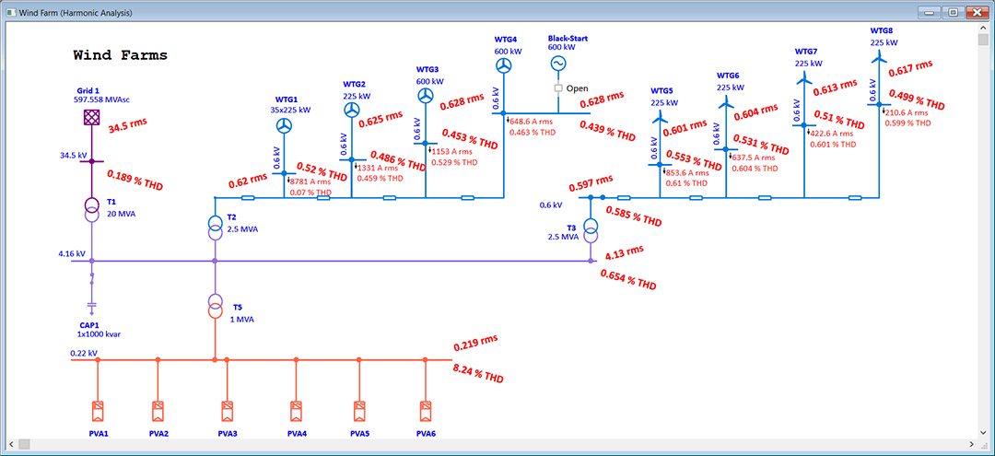

Tác động của việc tích hợp năng lượng gió lên lưới truyền tải
Các nhà hoạch định hệ thống có thể biểu diễn máy phát điện tua-bin gió như một mô hình toán học máy đơn của toàn bộ trang trại gió để hiểu tác động của gió xâm nhập vào lưới điện trong điều kiện biến động của gió.Hành vi động của hệ thống có thể được nghiên cứu bằng cách thay đổi tốc độ gió (gió giật, độ dốc), ngắt nhà máy điện gió, mô phỏng sự cố hệ thống tại tua-bin gió hoặc các thanh cái được kết nối với lưới điện. Kết quả nghiên cứu xác định mức độ dễ bị tổn thương của hệ thống khi độ xâm nhập tăng lên và tính bất định của việc phát điện gió. Các hành động do người dùng xác định có thể được thêm vào để mô phỏng các biến thiên phục hồi quá độ của tua-bin gió và lưới điện cũng như hoạt động của rơle. Nó cũng dự đoán phản ứng động của từng máy phát điện tua-bin gió riêng lẻ.
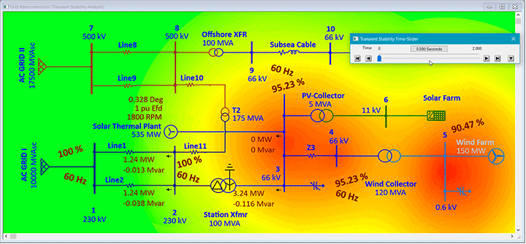

Giải pháp phát điện gió ETAP
Máy phát điện tua bin gió ETAP có thể được sử dụng để xác minh tính tuân thủ kết nối lưới điện, mô phỏng trạng thái ổn định và động của toàn bộ công viên gió, xác định kích thước hệ thống thu gom, tính toán mức dòng điện ngắn mạch, phân tích vị trí tua bin thay thế, điều chỉnh các thông số điều khiển, lựa chọn và bố trí các thiết bị bảo vệ, v.v.
⇒ Sơ đồ Không gian Địa lý Thông minh
⇒ Dòng tải AC & DC
⇒ Thống nhất theo Chuỗi thời gian
⇒ Ngắn mạch
⇒ Động lực & Quá độ
⇒ Phân tích Sóng hài
⇒ Phối hợp Thiết bị Bảo vệETAP
⇒ Thời gian thực & Lưới điện Vi mô
⇒ An toàn Hệ thống & Nối đất
⇒ Kích thước Cáp & Hệ thống Máng cáp  Ngầm
⇒ Kích thước Máy biến áp & Tối ưu hóa Vòi

Automation studio

Dự kiến các học phần có thể sử dụng
1- Kỹ thuật điện công nghiệp; 2- Điều khiển thiết bị điện; 3- Đo lường và điều khiển công nghiệp

Giới thiệu và cài đặt
Automation Studio của Famic Technologies là phần mềm thiết kế và mô phỏng hệ thống tự động hóa, thủy lực, khí nén và điện. Phiên bản mới nhất: P9.0, (E9.0).

Automation Studio P9.0:
Operating System: Windows 10/11 (64-bit) or Windows Server 2016/2019/2022.
Processor: Intel Core i5 5th generation quad-core, 3.00GHz and up
Memory (RAM): 4 GB or more.
Graphics Card: 512 MB or more of video memory, with support for OpenGL 2.0 or Direct3D 11 for the 3D module.
Display: Minimum resolution of 1024 x 768.
Disk Space: 5 GB of free space, plus additional space for catalogues.

Automation Studio P7
-64-bit Windows 10/11 or Windows Server 2016/2019/2022 operating system,
-An Intel® Core™ i5 quad-core 5th generation (or newer) processor,
-8 GB of RAM or more,
- Graphics card with at least 512 MB of video memory supporting OpenGL 2.0 or Direct3D 11 for the 3D module.
- Minimum of 5 GB of free disk space, with more recommended for catalogs.

Các chức năng của phần mềm
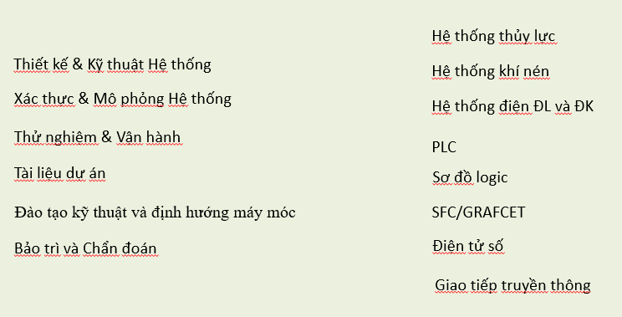

Vẽ sơ đồ của bạn ngay lập tức bằng Automation StudioTM

Có quyền truy cập vào một bộ thư viện hoàn chỉnh để thiết kế nhanh và chính xác
Kích thước các thành phần của bạn để đáp ứng yêu cầu thiết kế của bạn
Sử dụng các sản phẩm của nhà sản xuất được cấu hình sẵn để giảm đáng kể thời gian tạo mẫu
Quản lý mạch của bạn một cách dễ dàng bằng cách tạo các lớp, sửa đổi các chức năng của dòng và thêm các tham chiếu được liên kết

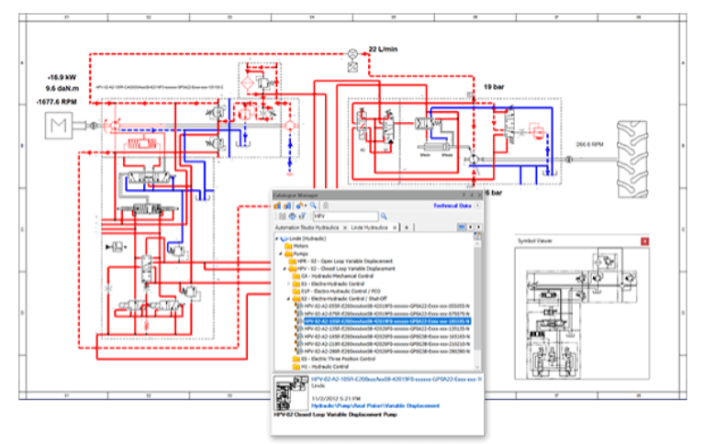

Theo dõi hiệu quả và an toàn của thiết kế của bạn khi vận hành

Bắt đầu mô phỏng sớm để tối ưu hóa thiết kế và lựa chọn thành phần
Xác thực thiết kế của bạn bằng cách sử dụng mô phỏng với hình ảnh động thực tế
Phân tích hành vi của hệ thống bằng các công cụ phân tích khác nhau: Dụng cụ đo động, máy vẽ, v.v.

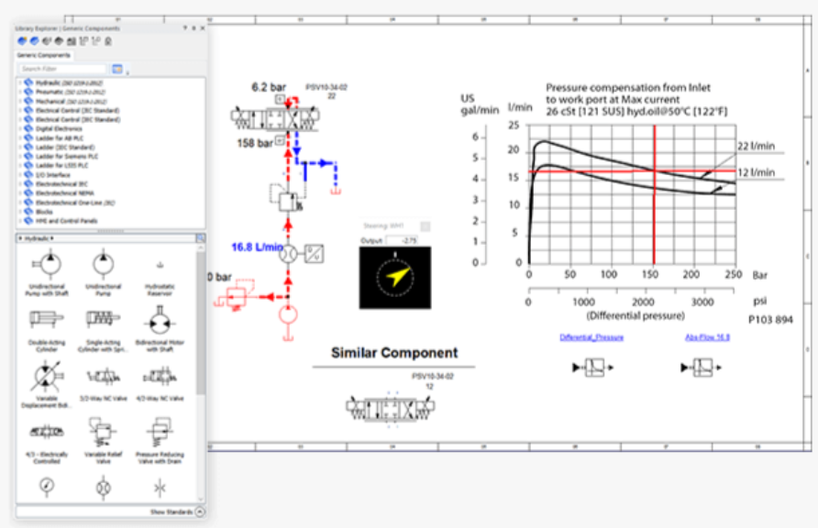

Xác thực thiết kế cuối cùng của bạn thông qua mô phỏng và thử nghiệm tự động

Thực hiện phân tích rủi ro thông qua mô phỏng lỗi thành phần
Kiểm tra PLC của bạn với hệ thống ảo của bạn bằng kết nối OPC được tiêu chuẩn hóa
Kiểm tra các giới hạn của hệ thống để xác thực lựa chọn thành phần của bạn

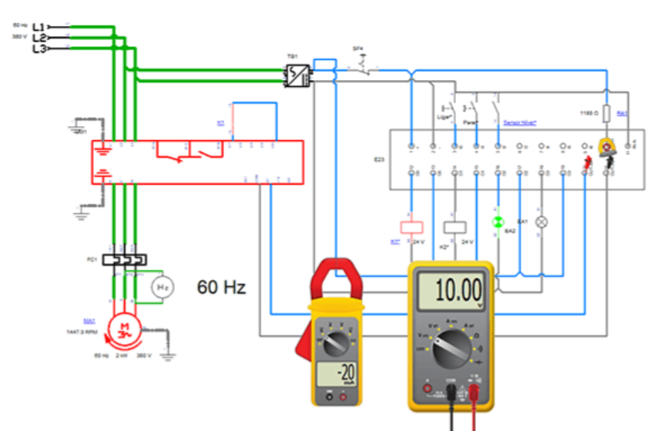
Tài liệu dự án
Tập trung tất cả tài liệu trong các dự án của bạn để tăng năng suất và giảm lỗi nhập dữ liệu
Chuẩn hóa tài liệu của bạn ở mọi cấp độ bằng cách sử dụng các mẫu công ty của bạn
Tạo nhiều loại báo cáo động khác nhau: BOM, danh sách dây và cáp, danh sách mua hàng, v.v.
Xuất sơ đồ và tài liệu ở nhiều định dạng khác nhau (PDF, DXF, TIFF) hoặc đơn giản là chia sẻ thiết kế của bạn ở chế độ chỉ đọc bằng cách sử dụng miễn phí Automation Studio™ - Viewer Edition
Kết nối với các giải pháp của bên thứ ba (PLM, ERP)
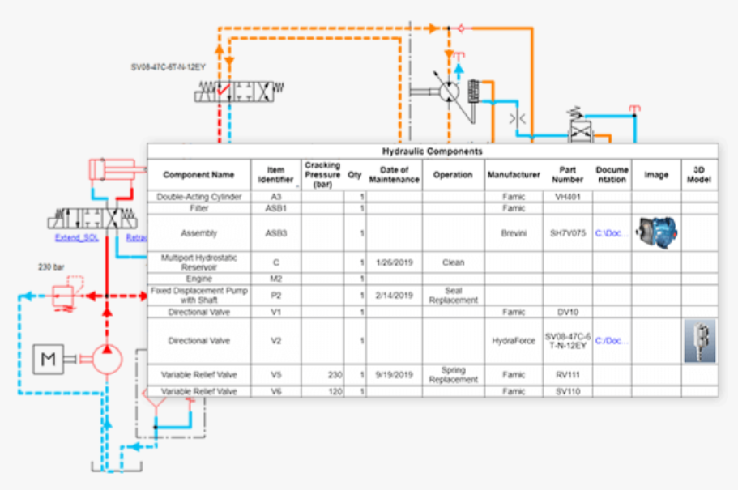

Đào tạo kỹ thuật và định hướng máy móc
Tạo nhiều bài học tập trung vào việc hiểu hệ thống máy của bạn
Thể hiện các khái niệm, hành vi của các thành phần riêng lẻ, chức năng cho đến toàn bộ máy
Thêm hoạt ảnh HMI và 2D/3D để xây dựng môi trường đào tạo tương tác
Giúp học viên nắm vững các thao tác và kỹ thuật xử lý sự cố trước khi đi thực hành
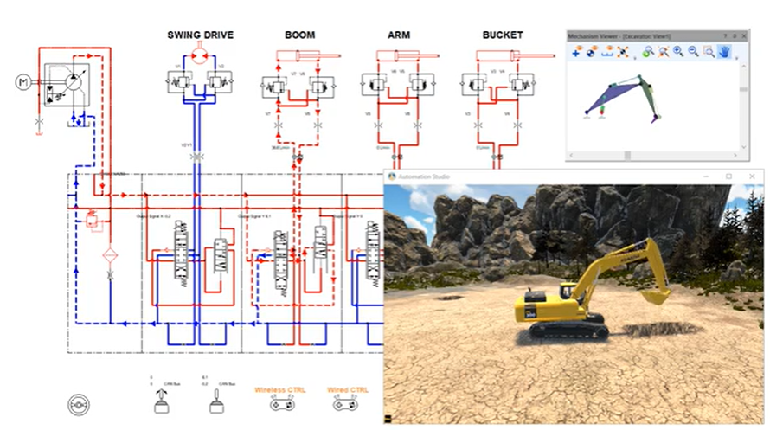

Bảo trì và Chẩn đoán
Nâng cao kỹ năng của đội ngũ bảo trì của bạn

Tạo môi trường xử lý sự cố thực tế để dễ dàng thực hiện các tình huống "nếu như"
Kích hoạt lỗi thành phần tích hợp và phân tích tác động lên hệ thống
Giảm thời gian ngừng hoạt động của thiết bị bằng cách thực hiện chẩn đoán và khắc phục sự cố nhanh hơn
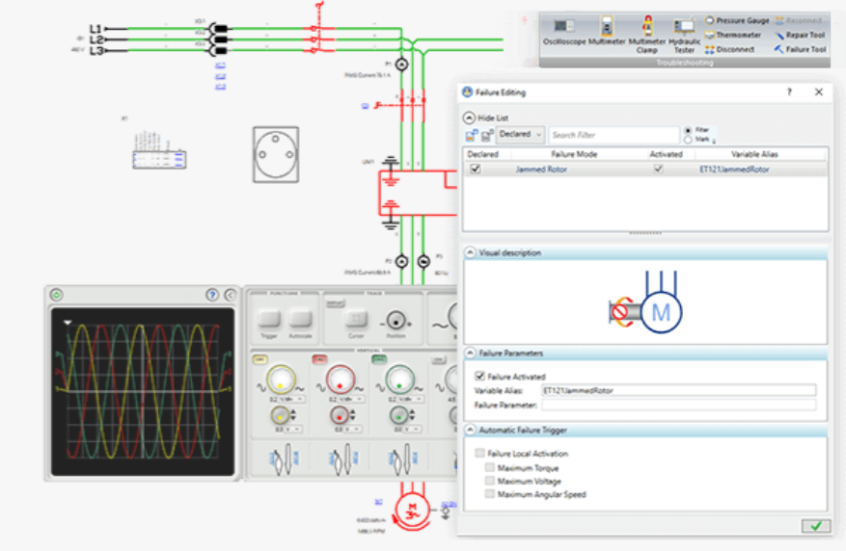

TIA portal

Dự kiến các học phần có thể sử dụng
1- Điều khiển thiết bị điện; 2- Đo lường và điều khiển công nghiệp; 3- Đồ án điện công nghiệp 2; 4- Đồ án tốt nghiệp chuyên ngành điện công nghiệp

Giới thiệu và cài đặt
TIA Portal là viết tắt của cụm từ Totaly Intergrated Automation Portal, đây là tên một phần mềm dùng để thiết kế, lập trình và giám sát hệ thống PLC và HMI của Siemens. Phần mềm này hỗ trợ gần như đầy đủ các dòng PLC Siemens như PLC S7-1200, PLC S7-1500, PLC S7-300, PLC S7-400, biến tần Siemens, Simatic ET200SP và HMI Siemens.
TIA Portal được Siemens công bố và áp dụng rộng rãi vào năm 1996. Phần mềm được tích hợp đầy đủ các chức năng lập trình với giao diện thân thiện giúp người dùng dễ dàng thực hiện các tác vụ liên quan đến PLC như cài đặt, chạy chương trình, giám sát trạng thái.
Ưu và nhược điểm của phần mềm TIA Portal
Ưu điểm
TIA Portal cung cấp một giao diện người dùng trực quan, dễ sử dụng với đầy đủ các công cụ và tính năng hỗ trợ cho việc lập trình PLC.
Phần mềm có thể kết nối với nhiều loại thiết bị Siemens như PLC, HMI, cảm biến,…
TIA Portal tích hợp tất cả các tác vụ liên quan đến hệ thống tự động trong một giải pháp duy nhất từ thiết kế đến lập trình, giám sát và quản lý.
Các công cụ được tối ưu hóa giúp người dùng xử lý các tác vụ liên quan đến hệ thống tự động một cách nhanh chóng và hiệu quả.
Phần mềm hỗ trợ nhiều ngôn ngữ như tiếng Anh, Đức, Tây Ban Nha…
Hỗ trợ tính năng quản lý dữ liệu giúp người dùng dễ dàng quản lý các tài nguyên liên quan đến hệ thống tự động.
- TIA Portal tích hợp tất cả các tác vụ liên quan đến hệ thống tự động trong một giải pháp duy nhất từ thiết kế đến lập trình, giám sát và quản lý.
- Các công cụ được tối ưu hóa giúp người dùng xử lý các tác vụ liên quan đến hệ thống tự động một cách nhanh chóng và hiệu quả.
- Phần mềm hỗ trợ nhiều ngôn ngữ như tiếng Anh, Đức, Tây Ban Nha…
- Hỗ trợ tính năng quản lý dữ liệu giúp người dùng dễ dàng quản lý các tài nguyên liên quan đến hệ thống tự động.

Nhược điểm
Do tích hợp rất nhiều các tính năng trong phần mềm cho nên yêu cầu kỹ thuật viên lập trình sử dụng phần mềm phải có kiến thức chuyên môn cao.

Các phần mềm tích hợp
TIA Portal được Siemens tích hợp nhiều phần mềm khác nhau trong cùng một ứng dụng, bao gồm:

- Phần mềm STEP 7
- Phần mềm WinCC
- Phần mềm Drive ES Basic
- Phần mềm PLCSIM
- Phần mềm StartDrive
- Phần mềm SIMOCODE ES
- Phần mềm SIMATIC Energy Suite

Các phiên bản của phần mềm TIA Portal
TIA Portal là phần mềm lập trình cho PLC Siemens, HMI Siemens và các thiết bị tự động hóa khác của Siemens. Phiên bản mới nhất là TIA Portal V20. Các phiên bản cũ hơn bao gồm: TIA Portal V19, V18, V17, V16, V15, V15.1, V14 và V13. Mỗi phiên bản của TIA Portal đều có một số tính năng mới và cải tiến so với phiên bản trước, giúp cho việc lập trình ngày càng trở nên dễ dàng và hiệu suất cao hơn.

Pvsyst

Dự kiến các học phần có thể sử dụng
1- Thiết kế các dự án năng lượng mặt trời áp mái và nông trại; 2- Dùng cho đồ án môn học và đồ án tốt nghiêp.

Giới thiệu và cài đặt
PVsyst là phần mềm chuyên dụng dùng để thiết kế, mô phỏng và phân tích hiệu suất của các hệ thống điện mặt trời (PV). Phần mềm này giúp người dùng tạo dự án hệ thống điện mặt trời, chọn loại mô-đun pin và biến tần, mô phỏng sản lượng điện trong nhiều điều kiện khác nhau, và đánh giá hiệu quả tài chính của dự án. PVsyst được sử dụng rộng rãi bởi các kỹ sư, nhà nghiên cứu, kiến trúc sư và các chuyên gia năng lượng mặt trời.

Kết luận
Tất cả các phần mềm trên đều rất cần thiết để trang bị cho sinh viên ngành Kỹ thuật điện, giúp sinh viên sử dụng tốt các công cụ thông tinh trong việc học tập, thiết kế , vận hành và bảo dường các hệ thống kỹ thuật điện

References
- https://etap.com/product/photovoltaic-array-solar-panel.
- https://etap.com/product/wind-turbine-generator-software
- https://plctech.com.vn/phan-mem-tia-portal-v15/
- https://thanhthienphu.vn/tia-portal-v16-huong-dan-cai-dat/?srsltid=AfmBOoqYNx59Gqsl8peWOKO-G78obN0M1TwBKszyQ6ir-vDybYMIjZ2n

